Méthodologie : Réaliser un sketchnote
Travailler la mémorisation pour le Grand Oral

Vous connaissez et utilisez probablement le Mind Mapping (carte mentale), pourquoi ne pas vous essayer au sketchnoting. Pas de panique, ces deux outils sont complémentaires comme les logiques de construction et de lecture qui sont similaires.

Exemple d’un sketchnote réalisé par Sébastien Henriot
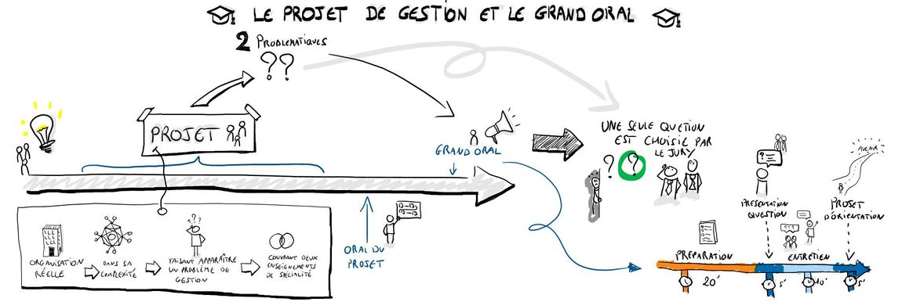

Le sketchnoting est un outil de facilitation graphique qui va être utile aux enseignants comme aux apprenants. En effet, il va permettre de :

- personnaliser l'information pour mieux se l'approprier/prioriser
- clarifier les informations
- vérifier si les concepts sont bien compris (les concepts non compris ne sont ainsi pas synthétisés)
- apprendre et mémoriser de façon motivante et ludique
- favoriser la créativité

- Le sketchnoting : avec quels outils ?

Il n’est pas nécessaire de s’équiper à grand frais pour réaliser un sketchnote : une feuille, un stylo et quelques crayons/feutres de couleurs suffisent

Si vous êtes plus familiarisé avec les outils numériques, pourquoi ne pas opter pour un logiciel de tableau blanc, ou une tablette graphique accompagnée de son stylet 😉 ou tout simplement avec Powerpoint !

- Comment procéder pour réaliser un sketchnote ?

Pour se lancer, il suffit de respecter trois principales étapes :

- Choisir une forme pour organiser l’information que vous allez produire (courbe, cercles, progression par escalier, lignes brisées, quadrillage, chronologie, etc...
- Ajouter un titre de manière à le rendre prégnant par rapport à l’ensemble,
- Exprimer les idées à l’aide de mots clés, de phrases courtes, de dessins, d’icônes, de symboles....

Vous l’avez compris, le sketchonote est un exercice d’expression personnel qui laisse beaucoup de place à la créativité. L’objectif est de faciliter la mémorisation individuelle.

- Maitriser les éléments visuels

Néanmoins, on peut conseiller de se constituer une bibliothèque personnelle d’éléments graphique afin de se doter d’une grammaire visuelle de base autour :

- De formes de base

- De personnages

- De flèches ou connecteurs

- De conteneur

- De séparateurs

- De structures

ASTUCE : réaliser un élément graphique avec PowerPoint ou Word
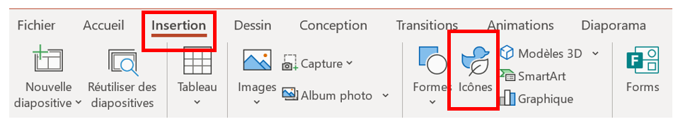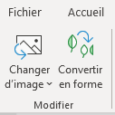
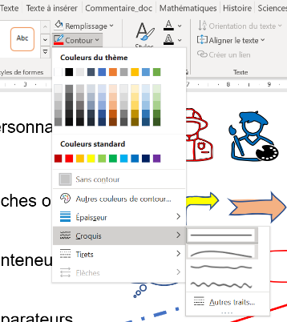
Dans le ruban, sélectionner l’onglet « Insertion » puis la fonction « Icones »

Modifier votre nouvelle icône depuis l’onglet « format graphique » avec la fonction « convertir en forme »

Sélectionner à nouveau votre icone qui est devenu en forme et transformez-la en « Croquis » que vous pourrez colorier selon votre envie. Vous aurez ainsi une icône qui ressemblera à un dessin.

- Améliorer les éléments sur la page

Le lettrage est primordial car il permet de structurer le sketchnote et les textes facilitent la relecture. C’est le lettrage qui va permettre de hiérarchiser les informations et donc de mieux les retranscrire pour les mémoriser.

L’utilisation de la couleur n’est pas obligatoire mais peut être utile pour regrouper ou séparer des informations (délimiter des espaces, créer des contrastes…), enjoliver (décorer, faire briller..) ou encore créer du relief (surligner ou souligner une info importante).

